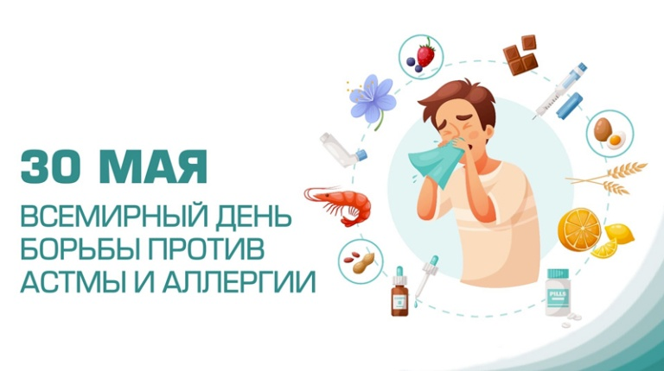 По решению Всемирной организации здравоохранения ежегодно 30 мая отмечают Всемирный день астмы и Всемирный день больного аллергией. Основная цель мероприятия - привлечение внимания общественности к этим важным проблемам.

Бронхиальная астма — это хроническое воспалительное заболевание дыхательных путей, проявляющееся приступами одышки, которые зачастую сопровождаются кашлем и могут перерастать в приступы удушья. По данным эпидемиологических исследований в мире около 300 млн. человек болеют бронхиальной астмой, в России — это каждый 12-й человек.

Аллергия - это повышенная чувствительность организма к какому-либо веществу. Этим веществом может быть химический ингредиент, продукт, шерсть, пыль, пыльца или микроб. Аллергию называют «чумой III тысячелетия», болезнью цивилизации.

По статистике сейчас в мире от той или иной формы аллергии страдает от 20% до 40% человек, то есть как минимум каждый пятый житель планеты — аллергик.  
Проявления аллергии могут быть самыми разными: пищевая аллергия, бронхиальная астма, нейродерматит, поллиноз и т.д.

Факторы риска провоцирующие развитие аллергии и астмы:

* курение (активное и пассивное), особенно в детском возрасте и во время беременности;
* приём медикаментов, воздействие химических веществ и употребление аллергенных продуктов питания во время беременности;
* неконтролируемый приём гормональных контрацептивов и антибиотиков;
* преобладание в питании продуктов с синтетическими добавками;
* стрессы и неблагоприятные факторы окружающей среды;
* наследственная предрасположенность.

Аллергическая реакция проявляется чаще всего зудом и покраснением век, слезотечением, насморком, в дальнейшем может появляться чувство тяжести в грудной клетке, затрудненное дыхание, кашель, особенно ночью или ранним утром, а в тяжелых случаях – приступ удушья.

**Профилактика бронхиальной астмы и аллергии:**

* Ведите здоровый образ жизни (прогулки на свежем воздухе, здоровое питание, нормализация массы тела, занятия физкультурой и спортом).
* Откажитесь от вредных привычек (табакокурение, курение кальяна).
* Избегайте стрессов.
* Избегайте пищевых продуктов, лекарственных препаратов и других веществ, вызывающих у вас аллергическую реакцию.
* Не используйте в быту вещи, способные накапливать пыль: ковры, старые книги и др. Вещи, от которых нельзя избавиться, должны быть накрыты чехлами.
* Используйте мебель, которую можно вытирать (деревянную, пластиковую, виниловую или кожаную).
* Проводите регулярную влажную уборку помещения, устраняйте сырость, плесень.
* Откажитесь от использования летучей бытовой химии.
* Проводите своевременное выявление и адекватное лечение, профилактику заболеваний органов дыхания.
* Устраняйте, по возможности,  влияния вредных производственных факторов на рабочих местах (пыль, химические токсические вещества и др.).

**Будьте здоровы!**